Sistema de Gestión de Taller Mecánico – PepsiCo
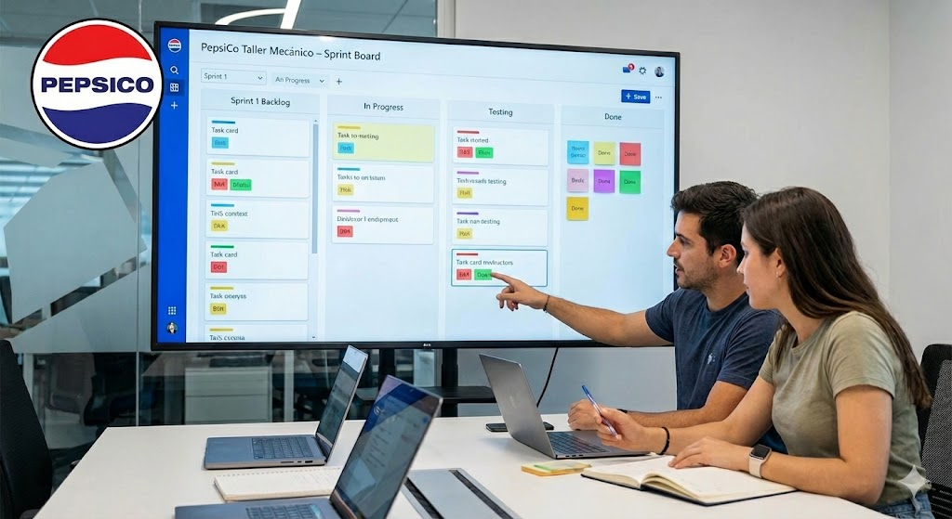

Documentación Scrum (Sprints 1 a 4)
Integrantes: Carlos Bustamante, Felipe Carrasco.
Fecha: 01/11/2025

Sprint 1: El Núcleo del Sistema
Objetivo: Establecer la arquitectura base, seguridad y gestión de usuarios.
Fecha: 20/09/2025 al 30/09/2025.
Estado: Completado.

Sprint Backlog (Planificación)
ID | Historia de Usuario | SP | Horas | Estado
HU-01 | Gestión de Usuarios y Roles | 5 | 18 | Terminado
HU-02 | Autenticación y Seguridad (Login) | 3 | 19 | Terminado
HU-03 | Gestión de Órdenes de Trabajo (CRUD) | 8 | 16 | Terminado

Bitácora de Reuniones Diarias (Daily Standups)
- 20/09 (Sábado): Inicio del Sprint post-fiestas patrias. Configuración de repositorio y Firebase.
- 22/09 (Lunes): Se define la estructura de la base de datos (Colección users y work_orders).
- 24/09 (Miércoles): API de usuarios lista. Se trabaja en el Frontend del Login y la protección de rutas.
- 26/09 (Viernes): Hito: El administrador puede crear usuarios mecánicos y guardias.
- 29/09 (Lunes): Pruebas de integración del CRUD de Órdenes de Trabajo.
- 30/09 (Martes): Sprint Review. Login funcional y roles diferenciados operativos. Aprobado.

Sprint 2: El Flujo de Entrada (Agendamiento)
Objetivo: Gestionar el agendamiento de citas y el control de ingreso vehicular.
Fecha: 01/10/2025 al 10/10/2025.
Estado: Completado.

Sprint Backlog (Planificación)
ID | Historia de Usuario | SP | Horas | Estado
HU-04 | Agendamiento de Citas (Calendario) | 8 | 19 | Terminado
HU-05 | Control de Acceso (Guardia - Ingreso) | 5 | 15 | Terminado
HU-06 | Notificaciones por Correo | 3 | 12 | Terminado

Bitácora de Reuniones Diarias (Daily Standups)
- 01/10 (Miércoles): Integración de librería react-big-calendar. Problemas iniciales de CSS resueltos.
- 03/10 (Viernes): Se conecta el calendario con la base de datos para bloquear horas ya ocupadas.
- 07/10 (Martes): Desarrollo de la interfaz del Guardia (Buscador de patentes).
- 09/10 (Jueves): Integración del servicio de correos. Impedimento: Correos llegaban a Spam. Solución: Validación de dominio.
- 10/10 (Viernes): Sprint Review. El flujo de agendar y registrar entrada en portería funciona correctamente.

Sprint 3: Ejecución y Evidencia (Mecánico)
Objetivo: Habilitar al mecánico para documentar el trabajo con fotos y repuestos.
Fecha: 11/10/2025 al 20/10/2025.
Estado: Completado.

Sprint Backlog (Planificación)
ID | Historia de Usuario | SP | Horas | Estado
HU-07 | Interfaz del Mecánico | 8 | 10 | Terminado
HU-08 | Registro Evidencia (Fotos) y Repuestos | 8 | 30 | Terminado

Bitácora de Reuniones Diarias (Daily Standups)
- 11/10 (Sábado): Inicio de diseño de las vistas adaptables para el portal del mecánico. Se aprovecha el fin de semana para maquetar.
- 13/10 (Lunes): Implementación de filtro "Mis Trabajos" para que cada mecánico vea solo lo asignado.
- 15/10 (Miércoles): Problema Crítico: Subida de fotos muy lenta y pesada (>5MB) desde celulares de prueba.
- 17/10 (Viernes): Solución: Se integra algoritmo de compresión de imagen (browser-image-compression) en el cliente.
- 18/10 (Sábado): Registro de repuestos implementado como campo de texto dinámico.
- 20/10 (Lunes): Sprint Review. Los mecánicos pueden operar desde el celular y subir evidencia sin problemas.

Sprint 4: Cierre, Reportes y Dashboard
Objetivo: Validar salidas, generar reportes y cerrar el ciclo con inteligencia de negocios.
Fecha: 21/10/2025 al 01/11/2025.
Estado: Completado.

Sprint Backlog (Planificación)
ID | Historia de Usuario | SP | Horas | Estado
HU-09 | Control de Salida (Guardia) | 5 | 8 | Terminado
HU-10 | Reportes PDF y Exportación | 5 | 15 | Terminado
HU-11 | Dashboard General (KPIs) | 5 | 26 | Terminado

Bitácora de Reuniones Diarias (Daily Standups)
- 21/10 (Martes): Validación de seguridad: "Impedir salida si la OT no está cerrada".
- 24/10 (Viernes): Diseño de reportes PDF con jspdf. Ajuste de márgenes y logo corporativo.
- 28/10 (Martes): Creación de Dashboard con gráficos de rendimiento (OTs por semana).
- 30/10 (Jueves): Pruebas Integrales (E2E) de todo el sistema. Validación final de flujos.
- 01/11 (Sábado): Cierre del Proyecto. Entrega de documentación, manuales y despliegue final.

Retrospectiva Final del Proyecto

Qué funcionó bien (Keep Doing)
- Manejo de Tiempos: A pesar de iniciar el desarrollo fuerte post-18 de septiembre, logramos recuperar el ritmo trabajando algunos sábados (Sprint 1, 3 y 4) para cumplir con la fecha del 01/11.
- Solución Técnica: La compresión de imágenes fue clave para la usabilidad.

Qué se debe mejorar (Improvements)
- Planificación de Datos: La falta de datos de prueba al inicio del Sprint 2 ralentizó las pruebas del guardia.

